บทที่ 4
ทฤษฎีนิวรอนเน็ตเวิร์ก

4.1 นิวรอนเน็ตเวิร์กคืออะไร
นิวรอนเน็ตเวิร์กคือ ระบบที่มีการประมวลผลข้อมูลซึ่งรวมคุณสมบัติทางชีวภาพ(biological)ของ นิวรอนเน็ตเวิร์กด้วย นิวรอนเน็ตเวิร์กถูกพัฒนาโดยโมเดลทางคณิตศาสตร์ของกระบวนการเรียนรู้ของมนุษย์(neural biology) โดยขึ้นกับสมมติฐานดังนี้
4.1.1 การประมวลผลข้อมูลเกิดขึ้นกับยูนิตเล็กๆ เรียก นิวรอน
4.1.2 ข้อมูล หรือสัญญาณที่ส่งระหว่างนิวรอนจะผ่านตัวเชื่อมต่อ
4.1.3 แต่ละการเชื่อมต่อจะต้องมีค่าถ่วงน้ำหนัก
แต่ละนิวรอนใช้แอ๊คทีฟเวชั่นฟังก์ชั่นกับอินพุท (ผลรวมของผลคูณของค่าถ่วงน้ำหนักกับอินพุท) เพื่อให้ได้เอาท์พุท

4.2 นิวรอนเน็ตเวิร์กถูกแบ่งประเภทตามคุณสมบัติ
4.2.1 แพทเทินของการต่อกันระหว่างนิวรอน (Architecture)
4.2.2 วิธีในการคิดค่าถ่วงน้ำหนัก (อัลกอรึทึมในการเทรน และการเรียนรู้)
4.2.3 แอ๊คทีฟเวชั่นฟังก์ชั่น
นิวรอนเน็ตเวิร์กประกอบด้วยหน่วยจำนวนมาก เรียก นิวรอน, ยูนิต, เซล หรือโหนด แต่ละ นิวรอนจะมีการเชื่อมต่อกันโดยแต่ละการเชื่อมต่อจะมีค่าถ่วงน้ำหนักของมันอยู่ โดยค่าถ่วงน้ำหนักจะ แสดงรายละเอียดที่เน็ตใช้ในการแก้ปัญหา โดยนิวรอนเน็ตเวิร์กถูกใช้ในการแก้ไขปัญหาได้กว้างขวาง เช่น เก็บ และเรียกข้อมูล,แยกประเภทของข้อมูล, แม็ปอินพุทแพทเทินไปเป็นเอาท์พุทแพทเทิน เป็นต้น
แต่ละนิวรอนมีสถานะภายใน(internal state) เรียก แอ็คทีฟเวชั่น ซึ่งเป็นฟังก์ชั่นของอินพุทที่นิวรอนได้รับ เช่น หนึ่งนิวรอนส่งแอ็คทีฟเวชั่นของมันซึ่งเหมือนกับสัญญาณไปยังนิวรอนอื่นๆ แต่นิวรอนหนึ่งสามารถส่งเพียงหนึ่งสัญญาณในเวลาหนึ่งๆ โดยสัญญาณนั้นจะถูกกระจายไปยังนิวรอนอื่นๆ เช่น
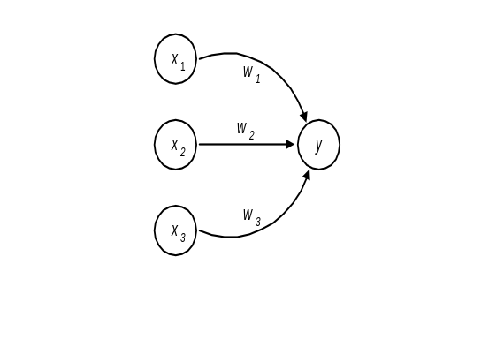

รูปที่ 4 แสดงตัวอย่างของนิวรอนเน็ตเวิร์กอย่างง่าย
พิจารณานิวรอน Y ได้รับอินพุทจากนิวรอน X1,X2,X3 โดยมีแอ๊คทีฟเวชั่น (สัญญาณเอาท์พุท) ของอินพุทยูนิต(นิวรอน) คือ X1,X2,X3 ตามลำดับ มี ค่าถ่วงน้ำหนัก คือ w1,w2,w3 และ net อินพุท (y_in) ที่ไปยังนิวรอน Y คือ
y_in = w1x1+w2x2+w3x3
แอ๊คทีฟเวชั่น y ของนิวรอน Y หาได้โดยใช้ฟังก์ชันของ net อินพุท ของนิวรอน Y เอง y=f(y_in) เช่น ฟังก์ชั่นรูปตัวเอสที่มีค่าเป็นลอจิก(logistic sigmoid function)
f(x) = 1/(1+exp(-x))
ซึ่งประเภทของแอ๊คทีฟเวชั่นฟังก์ชั่น มีหลากหลายซึ่งจะกล่าวถึงในภายหลัง
ต่อมาสมมตินิวรอน Y ติดต่อกับนิวรอน Z1 และ Z2 โดยมี ค่าถ่วงน้ำหนัก v1 และ v2 ดังรูป 5
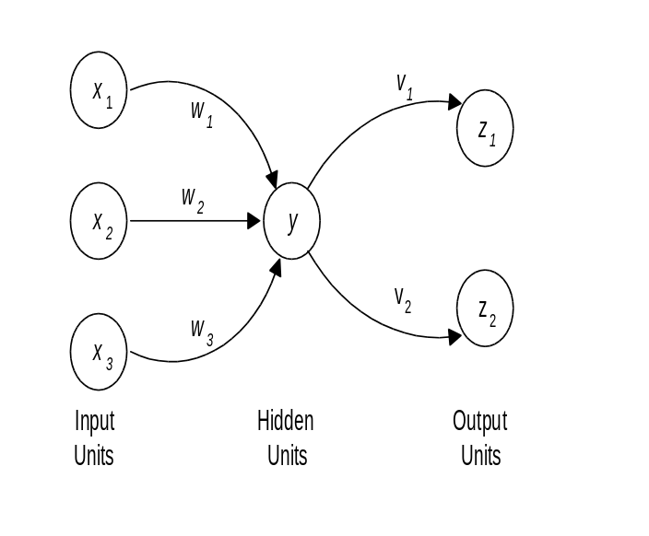

รูปที่ 5 แสดงนิวรอนเน็ตเวิร์กที่มีฮิดเดนเลเยอร์

นิวรอน Y ส่งสัญญาณ y’ ไปแต่ละยูนิตของ Z ค่าที่ Z1 และ Z2 ได้จะต่างกัน เพราะค่าสัญญาณที่ได้ต้องมี ค่าถ่วงน้ำหนัก ร่วมในการคำนวณ
ถึงแม้ว่านิวรอนเน็ตเวิร์กในรูปจะดูง่าย แต่การที่มีฮิดเดนยูนิต และแอ๊คทีฟเวชั่นฟังก์ชั่นที่มีกราฟไม่เป็นเส้นตรง ทำให้มีความสามารถในการแก้ไขปัญหามากกว่าเน็ตที่มีเพียงอินพุทและเอาท์พุท มองอีกด้านหนึ่งคือ ยากที่จะทำการเทรน (หาค่าถ่วงน้ำหนักที่เหมาะสม) ด้วยฮิดเดนยูนิต

4.3 นิวรอนเน็ตเวิร์กทางชีวภาพ
นิวรอนทางชีวภาพ มีส่วนประกอบ 3 ประเภทที่น่าสนใจในเรื่อง คือ เดนไดร์ท(dendrite), โซม่า(soma) และแอ็คซอน(axon) โดยเดนไดร์ทเป็นตัวรับสัญญาณจากนิวรอนอื่นๆ ส่วนโซม่าจะรวบรวมสัญญาณที่เข้ามา เมื่อได้รับอินพุทที่ดีมันจะส่งสัญญาณผ่านแอ็คซอนไปยังเซลล์อื่นๆ

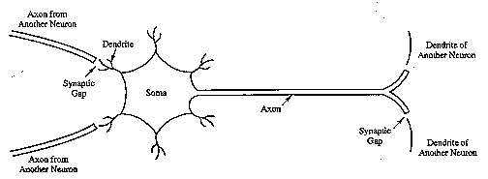
รูปที่ 6 นิวรอนทางชีวภาพ

ตัวอย่างที่มีการใช้นิวรอนเน็ตเวิร์ก คือ การประมวลผลสัญญาณ(Signal processing) ,การควบคุม (Control) , การจดจำแพทเทิน(แพทเทิน Recognition), ทางเวชกรรม(Medicine) , ทางการเงิน , ทางธุรกิจ เป็นต้น

4.4 โครงสร้างของนิวรอนเน็ตเวิร์กโดยทั่วไป
บ่อยครั้งที่มองนิวรอนเสมือนมีการจัดการเป็นเลเยอร์ เช่น นิวรอนที่อยู่ในเลเยอร์เดียวกันจะประพฤติตัวเหมือนกัน โดยปัจจัยในการกำหนดความประพฤติของนิวรอน คือ แอ๊คทีฟเวชั่นฟังก์ชั่นของมัน และแพทเทินของค่าถ่วงน้ำหนัก โดยภายในแต่ละเลเยอร์ ส่วนใหญ่นิวรอนจะมีแอ๊คทีฟเวชั่น ฟังก์ชั่น และแพทเทินของการติดต่อไปยังนิวรอนอื่นเหมือนกัน หรือเจาะจงกว่านั้น คือ นิวรอนภายใน เลเยอร์หนึ่งๆ อาจจะเชื่อมต่อกับนิวรอนทุกตัวในเลเยอร์ถัดไป(fully interconnected) หรือ ไม่เชื่อมต่อระหว่างนิวรอนในเลเยอร์เดียวกัน(not interconnect) ก็ได้
การจัดการของนิวรอนภายในเลเยอร์ และแพทเทินของการติดต่อระหว่างเลเยอร์ เรียกว่า โครงสร้างของเน็ตเวิร์ก(net architecture) นิวรอนเน็ตเวิร์กส่วนมากมีแอ๊คทีฟเวชั่นของแต่ละนิวรอนในอินพุท เลเยอร์ เท่ากับสัญญาณอินพุทภายนอก
นิวรอนเน็ตเวิร์กถูกแบ่งเป็นเลเยอร์เดี่ยว(single layer) หรือ หลายเลเยอร์(multilayer) ในการกำหนดจำนวนเลเยอร์ไม่นับอินพุทยูนิตเป็น 1 เลเยอร์ เพราะไม่มีการคำนวณ ดังนั้นอาจนับจำนวน เลเยอร์ได้จากจำนวนชั้นของการเชื่อมต่อที่มีระหว่างนิวรอน
นิวรอนเน็ตเวิร์กที่มีเลเยอร์เดียว และนิวรอนเน็ตเวิร์กที่มีมากกว่าหนึ่งเลเยอร์ แสดงดังรูป 4 และ 8 ตามลำดับ และจัดว่าเป็นประเภทฟีดฟอร์เวิร์ดเน็ตเวิร์ก(ฟีดฟอร์เวิร์ด net) ด้วย นั่นคือ เน็ตที่มีสัญญาณไหลจากอินพุทยูนิตไปยังยูนิตในทิศทางข้างหน้า จะเชื่อมต่อกับนิวรอนทุกตัวในเลเยอร์ถัดไป แสดงในรูป 8 เป็นตัวอย่างของรีเคอร์เรนท์เน็ตเวิร์ก(recurrent net) นั่นคือ มีเส้นทางที่เป็นลูปปิด(closed-loop)

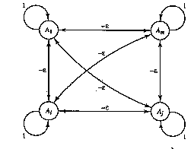
รูปที่ 7 คอมเพ็ททิทีฟเลเยอร์

4.4.1 นิวรอนเน็ตเวิร์กที่มีเลเยอร์เดียว มีการเชื่อมต่อค่าถ่วงน้ำหนัก 1 เลเยอร์ ดังรูป 4 อินพุทยูนิตเป็นเชื่อมต่อไปยังทุกเอาท์พุทยูนิตแต่ไม่ติดต่อกันเอง และเอาท์พุทก็ไม่ได้ติดต่อกันเอง สำหรับปัญหาที่ ซับซ้อนอาจต้องการนิวรอนเน็ตเวิร์กที่มีมากกว่าหนึ่งเลเยอร์
4.4.2 นิวรอนเน็ตเวิร์กที่มีมากกว่าหนึ่งเลเยอร์ ซึ่งสามารถแก้ปัญหาที่ยุ่งยากได้มากกว่านิวรอนเน็ตเวิร์กที่มีหนึ่งเลเยอร์ แต่การเทรนจะยุ่งยากกว่า
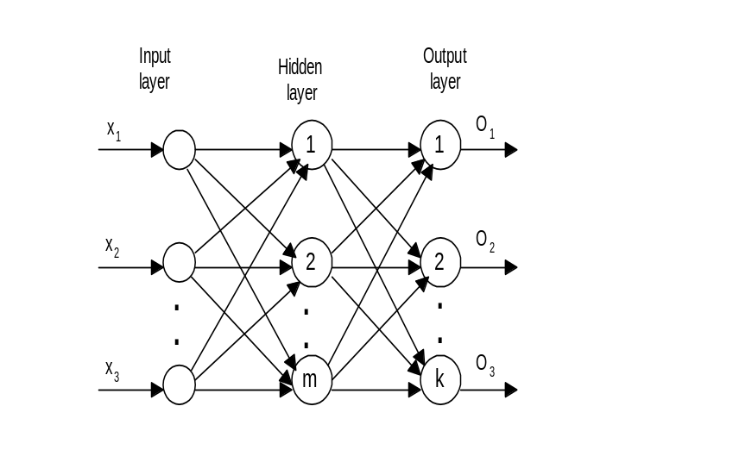

รูปที่ 8 นิวรอนเน็ตเวิร์กที่มีมากกว่าหนึ่งเลเยอร์ประเภทฟีดฟอร์เวิร์ด

4.4.3 คอมเพ็ททิทีฟเลเยอร์ มีรูปแบบเหมือนนิวรอนเน็ตเวิร์กที่มีจำนวนมากๆ เชื่อมต่อกัน มีarchitecture ดังรูป 7 ซึ่งเป็น Competitive Interconnection มี ค่าถ่วงน้ำหนัก -ε

4.5 การเซตค่าถ่วงน้ำหนัก
วิธีในการกำหนดค่าถ่วงน้ำหนักในการเทรน เป็นส่วนสำคัญในการจำแนกความแตกต่างระหว่าง นิวรอนเน็ตเวิร์ก เพื่อความสะดวกเราสามารถแบ่งการเทรนเป็น 2 ประเภท คือ ซูเปอร์ไวซ์(supervised )และอันซูเปอร์ไวซ์(unsupervised)
4.5.1 การเทรนแบบซูเปอร์ไวซ์
การเทรนถูกจัดการโดยเสนอลำดับของเทรนนิ่งเวกเตอร์ หรือ แพทเทิน ซึ่งเกี่ยวข้องกับเวกเตอร์ของเอาท์พุทที่เป็นค่าเป้าหมาย แล้วค่าถ่วงน้ำหนักจะถูกปรับให้สอดคล้องตามอัลกอริทึมของการเรียนรู้ เรียกกระบวนการนี้ว่า การเทรนแบบซูเปอร์ไวซ์
นิวรอนเน็ตเวิร์ก ซึ่งถูกเทรนเพื่อให้เซตของอินพุทเวกเตอร์ ซึ่งสอดคล้องกับเซตของเอาท์พุท เวกเตอร์ เรียกว่า การจดจำสิ่งที่สัมพันธ์กัน(associative memory) ถ้าการกำหนดเอาท์พุทเวกเตอร์เหมือนกับอินพุทเวกเตอร์ เรียกว่า การจดจำสิ่งที่สัมพันธ์กันโดยอัตโนมัติ ถ้าเวกเตอร์ของเอาท์พุทเป้าหมายต่างจากอินพุทเวกเตอร์ เรียกว่า การจดจำสิ่งที่ไม่สัมพันธ์กัน(heteroassociative memory)
นิวรอนเน็ตเวิร์กที่มีเลเยอร์มากกว่าหนึ่งเลเยอร์ถูกเทรนโดยการแม็ปจาก อินพุท n มิติ(dimension) ไปยังเอาท์พุท m มิติ แบบไม่เป็นเส้นตรง
4.5.2 การเทรนแบบอันซูเปอร์ไวซ์
มีการกำหนดอินพุทเวกเตอร์ขึ้น แต่ไม่มีเวกเตอร์เป้าหมาย และเน็ตจะปรับเปลี่ยนค่าถ่วงน้ำหนัก ดังนั้นเวกเตอร์ที่คล้ายอินพุทเวกเตอร์ที่สุดจะถูกกำหนด ซึ่งนิวรอนเน็ตเวิร์กจะสร้างเวกเตอร์ตัวอย่าง(examplar vector) สำหรับรูปแบบแต่ละกลุ่ม (cluster)

